ANALISIS FUNGSI EDUKATIF MITOS SEBAGAI MEDIA
PENDIDIKAN KARAKTER ANAK DI JEMAAT
GPDI ELSHADDAY ANGIN-ANGIN

SKRIPSI
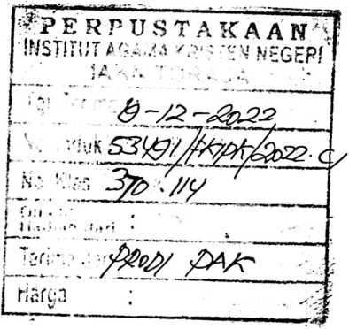
Diajukan Kepada Fakultas Keguruan dan Ilmu Pendidikan Kristen
Institut Agama Kristen Negeri (IAKN) Toraja
Sebagai Persyaratan Memperoleh Gelar Sarjana Pendidikan Kristen (S.Pd)
INTAN LIMBONG

1020186038
Program Studi Pendidikan Agama Kristen
FAKULTAS KEGURUAN DAN ILMU PENDIDIKAN KRISTEN
INSTITUT AGAMA KRISTEN NEGERI (IAKN) TORAJA

2022

HALAMAN PERSETUJUAN
Judul Skripsi
: Analisis Fungsi Edukatif Mitos Sebagai Media Pendidikan
Karakter Anak di Jemaat GPDI Elshadday Angin-Angin.
Disusun oleh
Nama
: Intan Limbong
NIRM
:1020186038
Program Studi : Pendidikan Agama Kristen
Fakultas
: Keguruan dan Ilmu Pendidikan Kristen
Setelah dikonsultasikan, dikoreksi, dan diperbaiki berdasarkan arahan dosen
pembimbing, maka skripsi ini disetujui untuk dipertahankan pada ujian skripsi yang
diselenggarakan oleh Fakultas Keguruan dan Ilmu Pendidikan Kristen, Institut Agama
Kristen Negeri (IAKN) Toraja.
Mengkendek, 21 Juni 2022
Dosen pembimbing
Pembimbing 2
Pembimbing 1
Dr. Abraham S. Tanggulungan M.Si.
NIP :197205102005011004
YarrMaTiho, S.Th., M.Pd.K.
NIP:197711222009011007
ii


HALAMAN PENGESAHAN
Judul Skripsi : Analisis Fungsi Edukatif Mitos sebagai Media Pendidikan
Karakter Anak di Jemaat GPDI Elshadday Angin-angin
Disusun oleh
Nama
NIRM
Program Studi
Fakultas
: Intan Limbong
: 1020186038
: Pendidikan Agama Kristen
: Keguruan dan Ilmu Pendidikan Kristen
Dibimbing oleh :
L Dr. Abraham S. Tanggulungan M.Si.
II. Yan Malino, S.Th., M.Pd.K.
Telah dipertahankan di depan dewan penguji pada ujian sarjana (S-l)
Institut Agama Kristen Negeri (IAKN) Toraja tanggal 24 Juni 2022 dan
diyudisium tanggal 22 Agustus 2022.
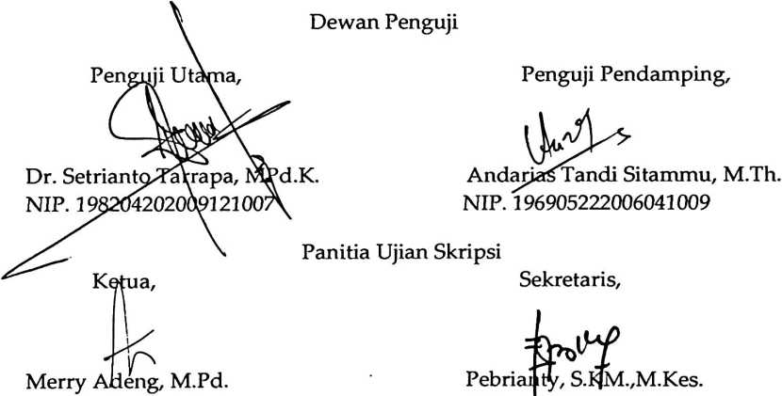
NIP. 199210182019032023
NIP.199102092020122014
Mengetahui
Dekan,
_» t.
Mery Toban, S.Th., M.Pd.K.
NIP. 197905012007102003
iii

Nama | : Intan Limbong
NIRM | : 1020186038
Fakultas | : Keguruan dan Ilmu Pendidikan Kristen
Program Studi | : Pendidikan Agama Kristen
Judul Skripsi | : Analisis Fungsi Edukatif Mitos Sebagai  Media Pendidikan Karakter Anak di Jemaat  GPDI Elshadday Angin-angin

Menyatakan dengan sebenarnya bahwa skripsi tersebut adalah merupakan
hasil karya sendiri, kecuali kutipan-kutipan yang dengan jelas disebutkan sumber
rujukannya. Apabila dikemudian hari terbukti atau dapat dibuktikan bahwa skripsi
ini merupakan hasil saduran atau jiplakan dari karya orang lain, maka pihak
kampus LAKN Toraja melalui rektor, berhak untuk mencabut gelar dan ijazah yang
telah diberikan kepada saya.
Tana Toraja, 22 Juni 2022
Yang Membuat Pernyataan
metera
temp
61AKX088411654
Intan Limbong
NIRM. 1020186038
iv

SURAT PERNYATAAN PERSETUJUAN PUBLIKASI KARYA ILMIAH
UNTUK KEPENTINGAN AKADEMIS
Yang bertanda tangan di bawah ini:
Nama
NIRM
: Intan Limbong
: 1020186038
Fakultas/Program Studi : Keguruan dan Umu Pendidikan Kristen
Dengan ini menyetujui untuk memberikan ijin kepada pihak IAKN Toraja
yaitu Hak Bebas Royalti Non-Eksklusif (Non-exchisive Royalti-Free Right) atas
karya ilmiah skripsi yang berjudul: Analisis Fungsi Edukatif Mitos Sebagai Media
Pendidikan Karakter Anak di Jemaat GPDI Elshadday Angin-angin.
Dengan ini pihak IAKN Toraja berhak menyimpan, mengelolanya dalam
pangkalan data (database), mendistribusikannya dan menampilkan atau
mempublikasikan sebagian dari skripsi ini (Bab 1 dan Bab 5) pada repository
Perguruan Tinggi untuk kepentingan akademis dengan tetap mencantumkan nama
sebagai penulis skripsi ini.
Demikian pernyataan ini saya buat dengan sebenarnya.
Tana Toraja, 22 Juni 2022
Yang Membuat Pernyataan
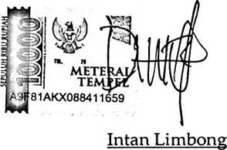
NIRM. 1020186038
HALAMAN PERSEMBAHAN
Penulis mengucap syukur kepada Tuhan Yesus yang telah menyertai penulis
dalam menyelesaikan tulisan ini. karya ini dipersembahkan kepada diri
sendiri yang telah bertahan dan berjuang sejauh ini. kemudian,
dipersembahkan untuk kedua orang tua penulis dan semua pihak yang telah
mendukung penulis selama menempuh pendidikan di IAKN Toraja. Karya
ini juga penulis persembahkan kepada lembaga Institut Agama Kristen
Negeri (IAKN) Toraja sebagai tempat penulis menimba ilmu di jenjang S-l
vii

MOTTO
Yohanes 9:4
"Kita harus mengerjakan pekerjaan Dia yang mengutus Aku, selama masih siang;
akan datang malam, di mana tidak ada seorang pun yang dapat bekerja"
Jangan menunda-nunda suatu pekerjaan, karena tanpa disadari waktu itu terus
berlalu. Selesaikan apa yang perlu didahulukan, karena kitalah yang mengatur
waktu bukan waktu yang mengatur kita.
viii

Abstrak
Intan Limbong: 1020186038, Analisis Fungsi Edukatif Mitos Sebagai Media
Pendidikan Karakter Anak Di Jemaat GPDI Elshadday Angin-Angin.
Penulis mengkaji judul ini dikarenakan seiring berjalannya waktu
perkembangan alat komunikasi juga semakin maju. Nilai-nilai kebudayaan yang
dijunjung tinggi masyarakat Toraja juga mulai rapuh. Nilai-nilai tersebut dapat
berasal dari cerita mitos yang terdapat nilai kehidupan yang sifatnya mendidik dan
mengajar. Hal ini mendorong penulis agar fungsi edukatif yang terdapat dalam
cerita mitos tetap dilestarikan karena di dalamnya terdapat pesan serta nilai-nilai
yang dapat dijadikan sebagai media dalam membentuk karakter anak.
Metode yang digunakan penulis dalam penelitian ini adalah penelitian
lapangan dengan pendekatan kualitatif, di mana dalam penelitian ini data - datanya
diperoleh melalui wawancara dan observasi. Metode penelitian kualitatif adalah
suatu penelitian yang dilakukan berdasarkan deskriptif, yang bertolak dari
ketidaktahuan atau di mana seorang peneliti belum memiliki pengetahuan
sebelumnya tentang objek yang akan diteliti. Untuk memperoleh data yang akurat
dari lapangan maka seorang peneliti akan melakukan wawancara dengan beberapa
informan, jumlah informan yang diwawancarai dalam penelitian ini ada 8 orang.
Melalui tahap penelitian akhirnya penulis sampai pada tahap kesimpulan
dari setiap materi yang diperoleh dari wawancara dan observasi. Hasil penelitian ini
menunjukkan bahwa cerita mitos yang di dalamnya terdapat didikan atau ajaran
mempunyai peranan dalam pembentukan karakter anak. Hal ini disebabkan karena
nilai-nilai yang terkandung dalam cerita mitos masih ada hingga saat ini.
Kata kunci: Mitos, Pendidikan, Karakter, Anak.
ix

abstract
Intan Limbong: 1020186038, Analysis of the Educational Function of Myth as
a Media for Educating Children's Character in the GPDI Elshadday Congregation of
Winds.
The author examines this title because over time the development of
communication tools is also increasingly advanced. The cultural values that the
Toraja people hold in high esteem are also starting to crumble. These values can
come from mythical stories that contain life values that are educational and teaching.
This encourages the writer to preserve the educational function contained in
mythical stories because it contains messages and values that can be used as media
in shaping children's character.
The method used by the author in this study is field research with a
qualitative approach, where in this study the data were obtained through interviews
and observations. Qualitative research method is a research conducted based on
descriptive, which departs from ignorance or where a researcher does not have prior
knowledge about the object to be studied. To obtain accurate data from the field, a
researcher will conduct interviews with several informants, the number of
informants interviewed in this research is 8 people.
Through the research stage, the writer finally arrived at the conclusion stage
of each material obtained from interviews and observations. The results of this study
indicate that mythical stories in which there is upbringing or teachings have a role in
the formation of children’s character. This is because the values contained in
mythical stories still exist today.
keywords: Myth of Education, Character, Children.
x

